贵州省博物馆基本陈列文物复仿制清单及要求
序号 | 藏品名称 | 尺寸（cm） | 时代 | 照片 | 复/仿制数量 | 材质 | 器物所在地 | 要求 | 验收标准
1 | 洛神轻舟图轴 | 长76cm，宽52cm | 南宋 | 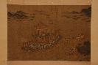 | 1 | 丝 | 贵州省博物馆 | 仿制 | 画风、尺寸、绘画内容、质地、颜色要与原件保持一致，偏差不超过3%。
2 | 折沿深腹罐 | 高30cm（建议增加直径） | 新石器 | 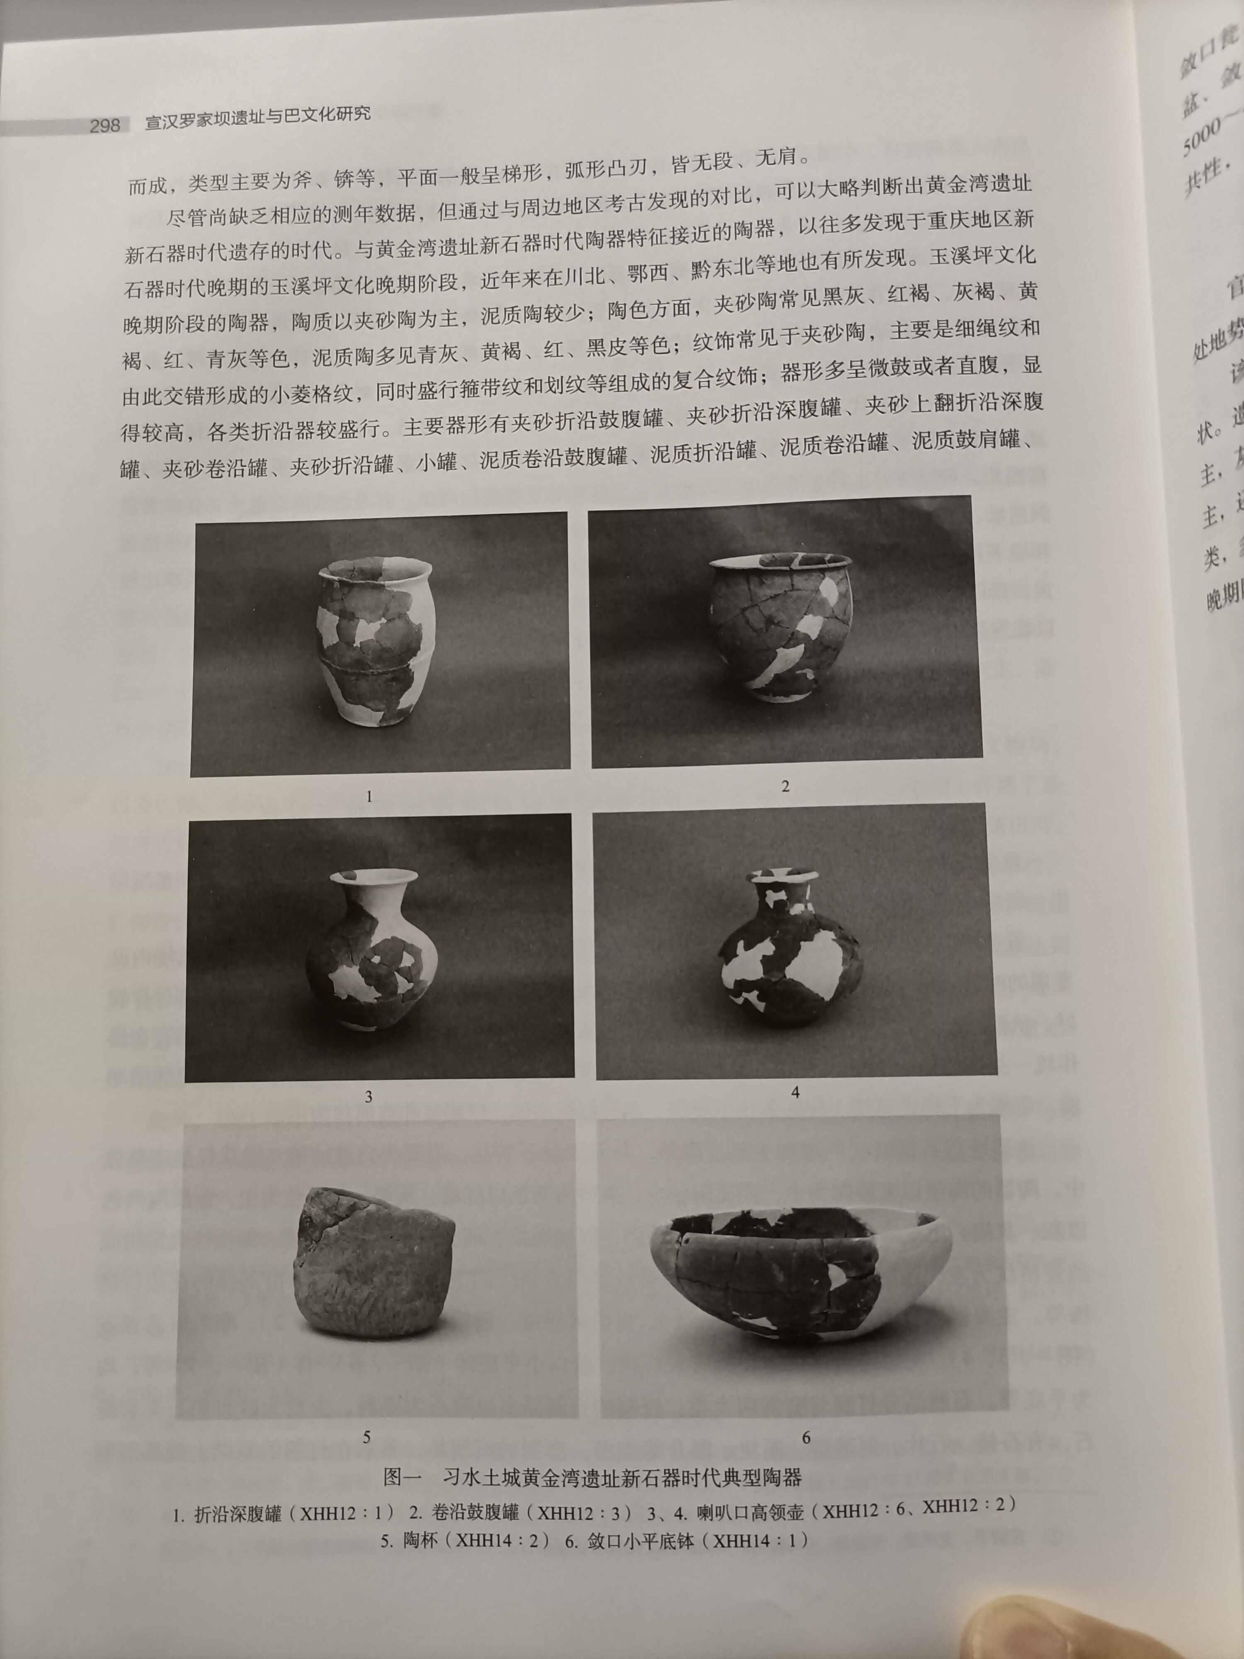 | 1 | 陶 | 贵州省文物考古研究所 | 复制 | 工艺、尺寸、纹饰、质地、器型、颜色要与原件保持一致，偏差不超过3%。
3 | 卷沿鼓腹罐 | 高30cm | 新石器 |  | 1 | 陶 | 贵州省文物考古研究所 | 复制 | 工艺、尺寸、纹饰、质地、器型、颜色要与原件保持一致，偏差不超过3%。
4 | 喇叭口高领壶 | 高35cm | 新石器 |  | 1 | 陶 | 贵州省文物考古研究所 | 复制 | 工艺、尺寸、纹饰、质地、器型、颜色要与原件保持一致，偏差不超过3%。
5 | 喇叭口高领壶 | 高32cm | 新石器 |  | 1 | 陶 | 贵州省文物考古研究所 | 复制 | 工艺、尺寸、纹饰、质地、器型、颜色要与原件保持一致，偏差不超过3%。
6 | 陶杯 | 高8cm | 新石器 |  | 1 | 陶 | 贵州省文物考古研究所 | 复制 | 工艺、尺寸、纹饰、质地、器型、颜色要与原件保持一致，偏差不超过3%。
7 | 敛口小平底钵 | 直径16cm，高12cm | 新石器 |  | 1 | 陶 | 贵州省文物考古研究所 | 复制 | 工艺、尺寸、纹饰、质地、器型、颜色要与原件保持一致，偏差不超过3%。
8 | 陶罐 | 高20cm，宽16cm | 汉晋 | 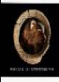 | 1 | 陶 | 贵州省文物考古研究所 | 复制 | 工艺、尺寸、纹饰、质地、器型、颜色要与原件保持一致，偏差不超过3%。
9 | 单耳圜底陶罐 | 高25cm，宽18cm | 汉晋 | 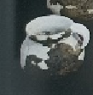 | 1 | 陶 | 贵州省文物考古研究所 | 复制 | 工艺、尺寸、纹饰、质地、器型、颜色要与原件保持一致，偏差不超过3%。
10 | 陶罐 | 高22cm，宽16cm | 汉晋 | 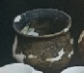 | 1 | 陶 | 贵州省文物考古研究所 | 复制 | 工艺、尺寸、纹饰、质地、器型、颜色要与原件保持一致，偏差不超过3%。
11 | 圜底罐 | 高24cm，宽16cm | 汉晋 | 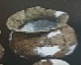 | 1 | 陶 | 贵州省文物考古研究所 | 复制 | 工艺、尺寸、纹饰、质地、器型、颜色要与原件保持一致，偏差不超过3%。
12 | 圜底罐 | 高24cm，宽18cm | 汉晋 | 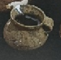 | 1 | 陶 | 贵州省文物考古研究所 | 复制 | 工艺、尺寸、纹饰、质地、器型、颜色要与原件保持一致，偏差不超过3%。
13 | 陶船模型 | 长29cm，宽22.5cm，高6.5cm，净重1579克 | 汉代 | 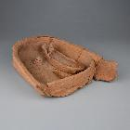 | 1 | 陶 | 四渡赤水纪念馆 | 复制 | 工艺、尺寸、纹饰、质地、器型、颜色要与原件保持一致，偏差不超过3%。
14 | 三个牵手上举人物图形的陶模 | 长6.6cm，宽3.7cm，厚2.3cm | 汉代 | 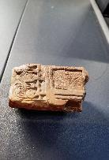 | 1 | 陶 | 现展示于贵州省博物馆（黔西南州博物馆馆藏） | 复制 | 工艺、尺寸、纹饰、质地、器型、颜色要与原件保持一致，偏差不超过3%。
15 | 陶壶 | 高17.5cm，口径8.5cm | 商代 | 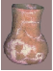 | 1 | 陶 | 仁怀市博物馆馆藏 | 仿制 | 工艺、尺寸、纹饰、质地、器型、颜色要与原件保持一致，偏差不超过3%。
16 | 陶杯 | 高10cm，口径8cm，底径4cm | 商代 | 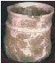 | 1 | 陶 | 仁怀市博物馆馆藏 | 仿制 | 工艺、尺寸、纹饰、质地、器型、颜色要与原件保持一致，偏差不超过3%。
17 | 陶大口缸 | 高29.5cm，口径18.5cm，底径7cm | 商代 | 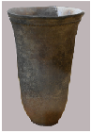 | 1 | 陶 | 仁怀市博物馆馆藏 | 仿制 | 工艺、尺寸、纹饰、质地、器型、颜色要与原件保持一致，偏差不超过3%。
18 | 陶器盖 | 口径11.7cm | 商代 | 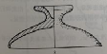 | 1 | 陶 | 仁怀市博物馆馆藏 | 仿制 | 工艺、尺寸、纹饰、质地、器型、颜色要与原件保持一致，偏差不超过3%。
19 | 第三臼齿 | 长4cm | 旧石器 | 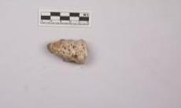 | 1 | 牙 | 现展示于贵州省博物馆（贵州省文物考古研究所收藏） | 仿制 | 尺寸、纹饰、器型、颜色要与原件保持一致，偏差不超过3%。
20 | 距骨 | 长6cm，宽5cm | 旧石器 | 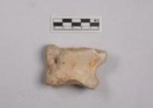 | 1 | 骨 | 现展示于贵州省博物馆（贵州省文物考古研究所收藏） | 仿制 | 尺寸、纹饰、器型、颜色要与原件保持一致，偏差不超过3%。
21 | 跟骨 | 长12cm，宽4cm | 旧石器 | 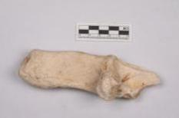 | 1 | 骨 | 现展示于贵州省博物馆（贵州省文物考古研究所收藏） | 仿制 | 尺寸、纹饰、器型、颜色要与原件保持一致，偏差不超过3%。
22 | 跖骨 | 长12cm | 旧石器 | 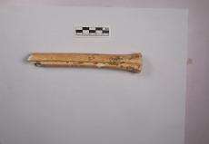 | 1 | 骨 | 现展示于贵州省博物馆（贵州省文物考古研究所收藏） | 仿制 | 尺寸、纹饰、器型、颜色要与原件保持一致，偏差不超过3%。
23 | 角 | 长13cm | 旧石器 | 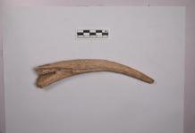 | 1 | 骨 | 现展示于贵州省博物馆（贵州省文物考古研究所收藏） | 仿制 | 尺寸、纹饰、器型、颜色要与原件保持一致，偏差不超过3%。
24 | 肱骨 | 长3cm | 旧石器 | 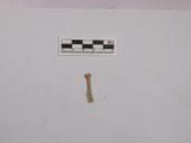 | 1 | 骨 | 现展示于贵州省博物馆（贵州省文物考古研究所收藏） | 仿制 | 尺寸、纹饰、器型、颜色要与原件保持一致，偏差不超过3%。
25 | 下颌骨 | 长3cm | 旧石器 | 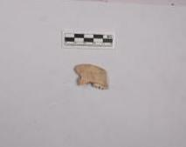 | 1 | 骨 | 现展示于贵州省博物馆（贵州省文物考古研究所收藏） | 仿制 | 尺寸、纹饰、器型、颜色要与原件保持一致，偏差不超过3%。
26 | 下颌骨 | 长12cm，宽6cm | 旧石器 | 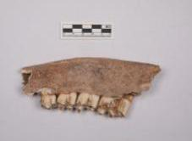 | 1 | 骨 | 现展示于贵州省博物馆（贵州省文物考古研究所收藏） | 仿制 | 尺寸、纹饰、器型、颜色要与原件保持一致，偏差不超过3%。
27 | 肱骨 | 长3cm | 旧石器 | 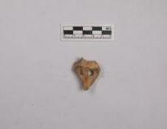 | 1 | 骨 | 现展示于贵州省博物馆（贵州省文物考古研究所收藏） | 仿制 | 尺寸、纹饰、器型、颜色要与原件保持一致，偏差不超过3%。
28 | 骨锥 | 长15cm | 旧石器 | 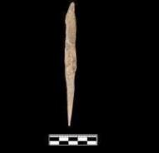 | 1 | 骨 | 现展示于贵州省博物馆（贵州省文物考古研究所收藏） | 仿制 | 尺寸、纹饰、器型、颜色要与原件保持一致，偏差不超过3%。
29 | 骨铲 | 长6cm | 旧石器 | 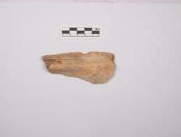 | 1 | 骨 | 现展示于贵州省博物馆（贵州省文物考古研究所收藏） | 仿制 | 尺寸、纹饰、器型、颜色要与原件保持一致，偏差不超过3%。
30 | 骨铲 | 长8cm | 旧石器 | 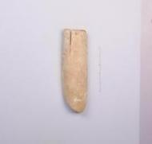 | 1 | 骨 | 现展示于贵州省博物馆（贵州省文物考古研究所收藏） | 仿制 | 尺寸、纹饰、器型、颜色要与原件保持一致，偏差不超过3%。
31 | 骨针 | 长4cm | 旧石器 | 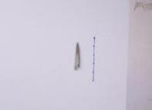 | 1 | 骨 | 现展示于贵州省博物馆（贵州省文物考古研究所收藏） | 仿制 | 尺寸、纹饰、器型、颜色要与原件保持一致，偏差不超过3%。
32 | 骨针 | 长6cm | 旧石器 | 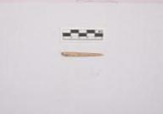 | 1 | 骨 | 现展示于贵州省博物馆（贵州省文物考古研究所收藏） | 仿制 | 尺寸、纹饰、器型、颜色要与原件保持一致，偏差不超过3%。
33 | 角锥 | 长6cm | 旧石器 | 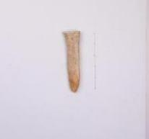 | 1 | 角 | 现展示于贵州省博物馆（贵州省文物考古研究所收藏） | 仿制 | 尺寸、纹饰、器型、颜色要与原件保持一致，偏差不超过3%。
34 | 角铲 | 长8cm | 旧石器 | 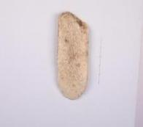 | 1 | 角 | 现展示于贵州省博物馆（贵州省文物考古研究所收藏） | 仿制 | 尺寸、纹饰、器型、颜色要与原件保持一致，偏差不超过3%。
35 | 角铲 | 长10cm | 旧石器 | 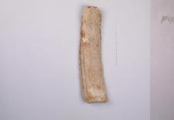 | 1 | 角 | 现展示于贵州省博物馆（贵州省文物考古研究所收藏） | 仿制 | 尺寸、纹饰、器型、颜色要与原件保持一致，偏差不超过3%。
36 | 石片工具 | 长4cm | 距今约1万年 | 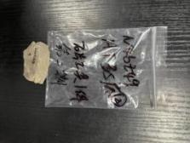 | 1 | 石 | 现展示于贵州省博物馆（贵州省文物考古研究所收藏） | 仿制 | 尺寸、纹饰、器型、颜色要与原件保持一致，偏差不超过3%。
37 | 石片 | 长4cm | 距今约1万年 | 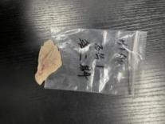 | 1 | 石 | 现展示于贵州省博物馆（贵州省文物考古研究所收藏） | 仿制 | 尺寸、纹饰、器型、颜色要与原件保持一致，偏差不超过3%。
38 | 砸击石核 | 长4cm | 距今约1万年 | 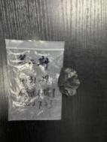 | 1 | 石 | 现展示于贵州省博物馆（贵州省文物考古研究所收藏） | 仿制 | 尺寸、纹饰、器型、颜色要与原件保持一致，偏差不超过3%。
39 | 刮削器 | 长4cm | 距今约1万年 | 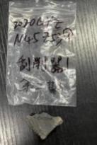 | 1 | 石 | 现展示于贵州省博物馆（贵州省文物考古研究所收藏） | 仿制 | 尺寸、纹饰、器型、颜色要与原件保持一致，偏差不超过3%。
40 | 刮削器 | 长3cm | 距今约1万年 | 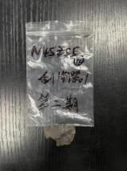 | 1 | 石 | 现展示于贵州省博物馆（贵州省文物考古研究所收藏） | 仿制 | 尺寸、纹饰、器型、颜色要与原件保持一致，偏差不超过3%。
41 | 凹缺器 | 长3cm | 距今约1万年 | 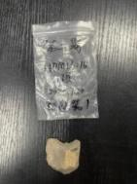 | 1 | 石 | 现展示于贵州省博物馆（贵州省文物考古研究所收藏） | 仿制 | 尺寸、纹饰、器型、颜色要与原件保持一致，偏差不超过3%。
42 | 砸击石片工具 | 长3cm | 距今约1万年 | 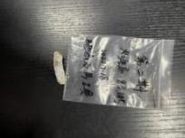 | 1 | 石 | 现展示于贵州省博物馆（贵州省文物考古研究所收藏） | 仿制 | 尺寸、纹饰、器型、颜色要与原件保持一致，偏差不超过3%。
43 | 石核 | 长3cm | 距今约1万年 | 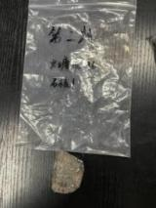 | 1 | 石 | 现展示于贵州省博物馆（贵州省文物考古研究所收藏） | 仿制 | 尺寸、纹饰、器型、颜色要与原件保持一致，偏差不超过3%。
44 | 石锛 | 长3cm | 采集 | 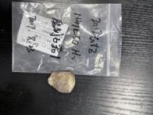 | 1 | 石 | 现展示于贵州省博物馆（贵州省文物考古研究所收藏） | 仿制 | 尺寸、纹饰、器型、颜色要与原件保持一致，偏差不超过3%。

